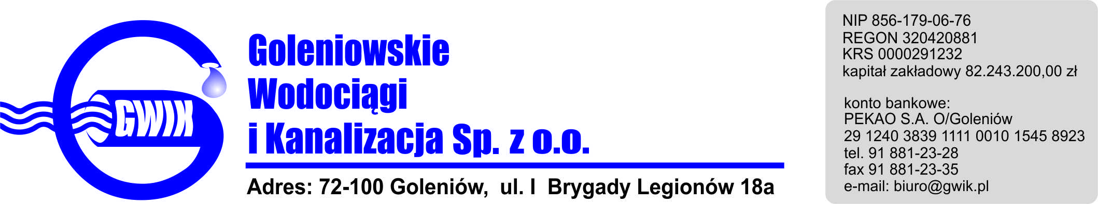
Goleniów, 13.12.2018

OGŁOSZENIE O PRZERWIE W DOSTAWIE WODY

Goleniowskie Wodociągi i Kanalizacja Spółka z o.o. w Goleniowie informuje, iż w związku z montażem hydrantów na sieci wodociągowej w ul. Wylotowej w Podańsku w dniach:
17.12.2018 r. (poniedziałek)
18.12.2018 r. (wtorek)

zostanie wstrzymana dostawa wody do odbiorców w:
- m. Podańsko

Planowane godziny wstrzymania dostawy wody w godzinach od 10⁰⁰ do 12³⁰
Godziny w/w prac mogą ulec zmianie.

Przepraszamy za powyższe niedogodności.

